Excursions Groupes FUERTEVENTURA

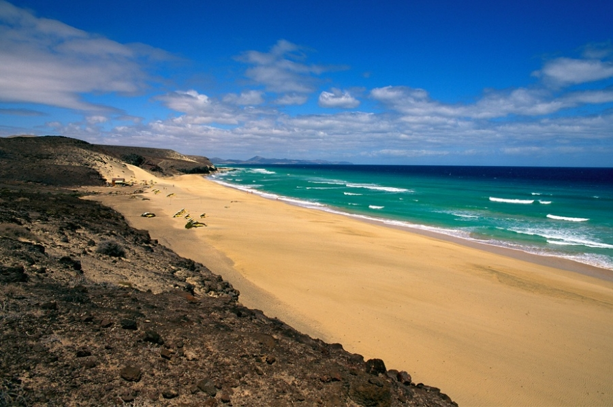
FUERTEVENTURA A LA CARTE :
1 journée - (déjeuner inclus)
Tarif : 53€ par personne

Durant cette excursion d’une journée vous découvrirez l’autre visage de Fuerteventura. Vous visiterez différents villages typiques comme « Pájara », où vous ressentirez les influences de l’époque coloniale en visitant son église.
Un arrêt à « Lajares », connu pour son artisanat est aussi au programme. Si vous pensez que l’île entière est monotone, et bien détrompez vous ! Vous serez surpris lors de votre arrivée sur la côte ouest : Rio Vega de las Palmas, plus connu comme la vallée des mille palmiers, en est l’exemple parfait.
La visite de l’ancienne capitale pittoresque de l’île, Betancuria, est bien entendu au programme. Vous traversez Fuerteventura en bus confortable et climatisé du Nord au Sud et de l’Ouest à l’Est.
Corralejo, la zone balnéaire du nord de l’île vous offrira une vue panoramique sur des montagnes de feu de son île voisine Lanzarote. En descendant vers le sud vous vous arrêterez en plein milieu du « parc national » de Corralejo pour apprécier son
fantastique paysage de dunes.
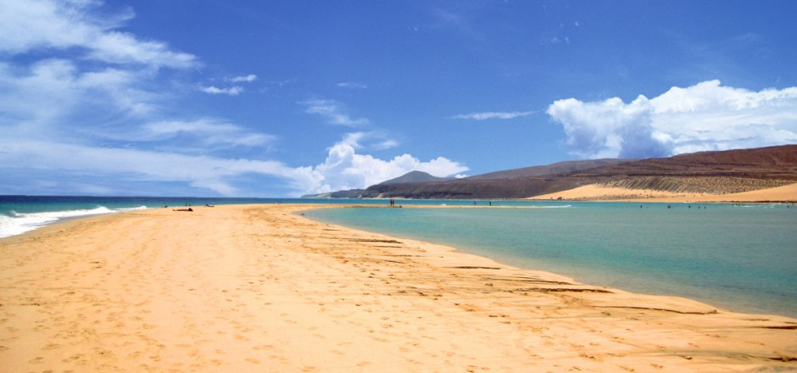

LANZAROTE : 1 journée - (déjeuner inclus)
Tarif par personne : 72€ par personne

Partez à la découverte de paysages lunaires.... Ce sera certainement votre première impression lorsque vous vous retrouverez dans ces paysages dominés par les volcans. Le Parc National de « Timanfaya » abrite plus de 300 cratères appartenant à 100 volcans et offre des paysages impressionnants formés il y a 250 ans après une éruption volcanique, qui a recouvert de lave quasiment 2/3 de la superficie totale de l’île. Lors de cette visite au sein de “Timanfaya”, vous découvrirez à travers plusieurs expériences qu’à quelques mètres de profondeur, la température de la Terre monte encore à plus de 400° C.
Cette excursion d’une journée comprend : le transfert en bus climatisé jusqu’à Corralejo, un guide francophone, la traversée en ferry, le tour de l’île avec les visites du Parc National mais aussi des fameuses grottes de « Jameos del Agua », connues pour le travail de l’architecte et peintre espagnol Cesar Manrique, qui a transformé une salle entière en une salle de concerts. En route, vous traverserez aussi des villages typiques et de
nombreux vignobles, puisque les terres très fertiles de Lanzarote produisent un vin fabuleux. Ne manquez surtout pas la dégustation du vin Malvasia au cours de la visite d’une bodega. Une journée vraiment inoubliable à la découverte de volcans fascinants et de paysages étonnants !

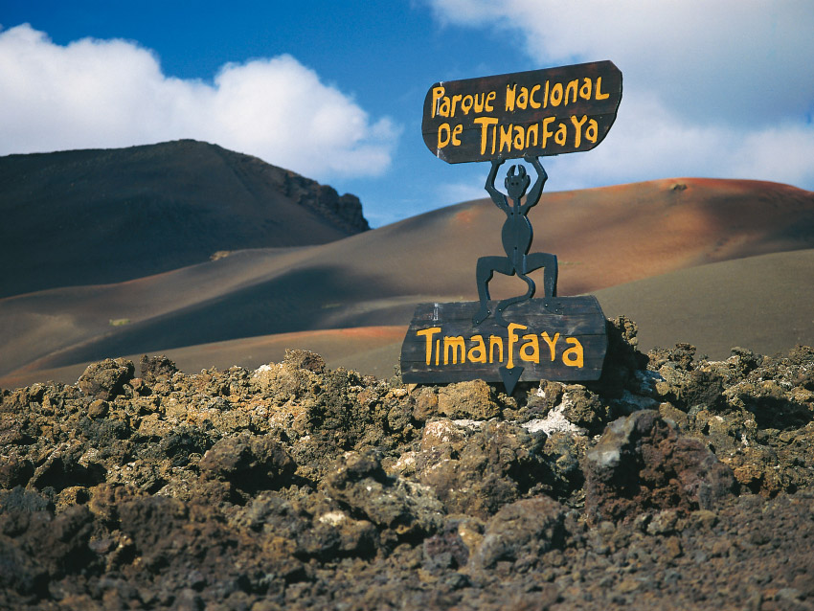
OASIS PARK : (déjeuner non inclus)
Tarif par personne : 75€ par personne

Visitez l’Oasis Park et découvrez le monde fascinant des animaux dans un cadre naturel d’une beauté incomparable. De nombreuses espèces animales : oiseaux exotiques, chimpanzés, girafes, hippopotames et bien plus encore...
Profitez des palpitants et divertissants spectacles proposés tout au long de votre journée : reptiles, perroquets, rapaces et otaries. Partez à la découverte de la caravane de chameaux, moyen de transport antique des Canariens, et profitez de cette balade pour apprécier la vue magnifique sur le sud de l’île…
Une expérience inoubliable !
Profitez aussi de la savane africaine et de ses fascinants animaux, découvrez la plus grande réserve de dromadaires de Fuerteventura : vous pourrez les approcher et les voir évoluer dans leur milieu naturel. Découvrez le jardin botanique riche de plus de 250 espèces de cactus aux formes incroyables et de nombreuses variétés de
plantes. Tout pour passer une journée inoubliable !
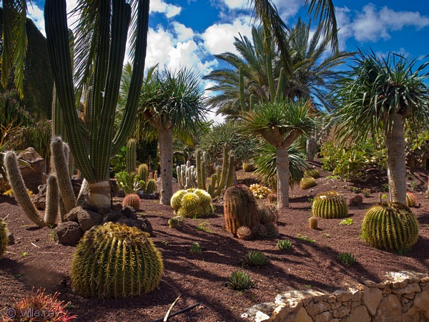

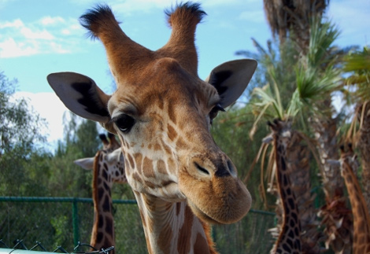
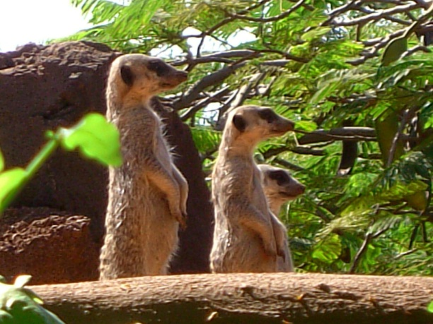

CATAMARAN - MAGIC VELA : 1 journée (déjeuner inclus) :
Tarif par personne : 48 € par personne

À une vitesse de 23 nœuds le catamaran traverse l’océan Atlantique, une sortie fantastique pour tous les âges. Le Magic est un des catamarans les plus rapides et se trouve dans le port de Morro Jable. Avec un peu de chance quelques dauphins ou baleines viennent sauter à la surface devant le bateau. Suivant la côte, le vent vous emmène vers Punta de Jandia. Ici à cet endroit le plus au sud de l’île les vagues de l’est et de l’ouest se rejoignent. Si le vent et les vagues le permettent, le bateau jette l’ancre pour nager, plonger ou bronzer.
Après la pause déjeuner (avec un peu de chance, les pêcheurs pourront déguster leurs poissons), retour au port de Morro jable en suivant la côte de Jandía.
Une journée que vous n’oublierez pas !

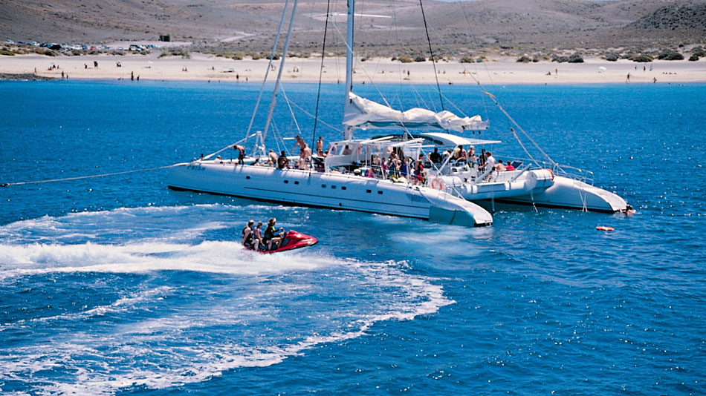

TOUR DES 3 ILES : 1 journée (déjeuner inclus)
Tarif par personne : 45€ par personne

Au cours de cette excursion, vous découvrirez 3 îles, une nature intacte et des plages merveilleuses… Vous partirez du port de Corralejo en bateau à fond de verre direction Lanzarote avec un arrêt prévu au large des splendides
plages de Papagayo. Au programme : plongé avec masque et tuba, farniente, baignade, promenades…
La croisière continuera en direction de l’île protégée de Los Lobos. En chemin vous pourrez admirer la vie sous-marine et
prendrez votre déjeuner à bord. L’après-midi vous partirez à la découverte de cette île, qui signifie l’île des phoques en référence aux phoques moines qui y vivaient au XV siècle. À ce jour, il n’y en a plus mais la nature est restée intacte sans traces humaines, excepté le petit port pittoresque. Allongez-vous sur les magnifiques plages blanches, laissez-vous
caresser par les rayons du soleil et oubliez le stress. Ainsi se terminera cette merveilleuse journée mais avant de rentrer
à l’hôtel, jetez un petit coup d’oeil sur les dunes de Corralejo … vous aurez de la mer une magnifique vue sur la réserve naturelle « El Jable ». Une journée variée alternant découverte et relaxation …

